KALDEWEI与德国WWF共同呈现
有关越南湄公河三角洲地区示范项目“隆安省塑料垃圾”的
总结报告

KALDEWEI，阿伦，2022年12月–循环卫浴产品供应商的计划即将实现。Kaldewei从2017年开始就与德国环保组织WWF合作。核心主题是减少海洋塑料垃圾。在Kaldewei的支持下，越南湄公河三角洲示范项目“隆安省塑料垃圾”得以实现。此项目有利于减少塑料垃圾入海，包括现场专业垃圾分类在内的垃圾管理体系的构建，是提高循环使用率及减少50%以上残留垃圾量的前提。五年后的今天，这个项目已经站稳脚跟，并且受到省政府的大力推广。

隆安省地方政府很快就被该项目说服，并且帮助WWF开发、执行了完善的垃圾管理计划。“目前垃圾分类收集在隆安省的主要城市开展，后续将覆盖全省。这样可以确保有机垃圾单独收集并做成堆肥。可循环塑料将被分拣出来，残留垃圾经过分类收集明显减少”，WWF塑料垃圾专家Dr. Bernhard Bauske对于项目的成功实施持乐观态度。Kaldewei及环保组织资助购置了两辆载重量分别为4.5吨和5.6吨的轻型货车。从而可以一次性运输六至十个滚装集装箱，垃圾收集效率明显提高。

“得益于Kaldewei的支持，项目在一开始就实现了垃圾管理情况的基本分析。在此分析的基础上启动了隆安省示范项目，现在可以推广至全省。此项目的成果在经济领域得到展示，同时与东南亚其他城市进行了交流，以便分享示范项目经验，传播重要知识。由此改善垃圾管理的可持续基础得到夯实，同时从2024年开始越南将出台有关垃圾分类收集的新法规”，Dr. Bauske解释道。

因此，Kaldewei与WWF在示范项目上取得了积极成果，湄公河三角洲地区的隆安省环保组织得以成功展现，城市垃圾清理机构工人的劳动密集型垃圾收集及谨慎的再分类非常适合家庭及小型企业。通过对参与示范项目的家庭和企业的强化培训，以及与政府机构和地方组织的公开合作，分类率保持在85%。

图片及说明

01_Kaldewei_WWF_Deutschland_Mekongdelta
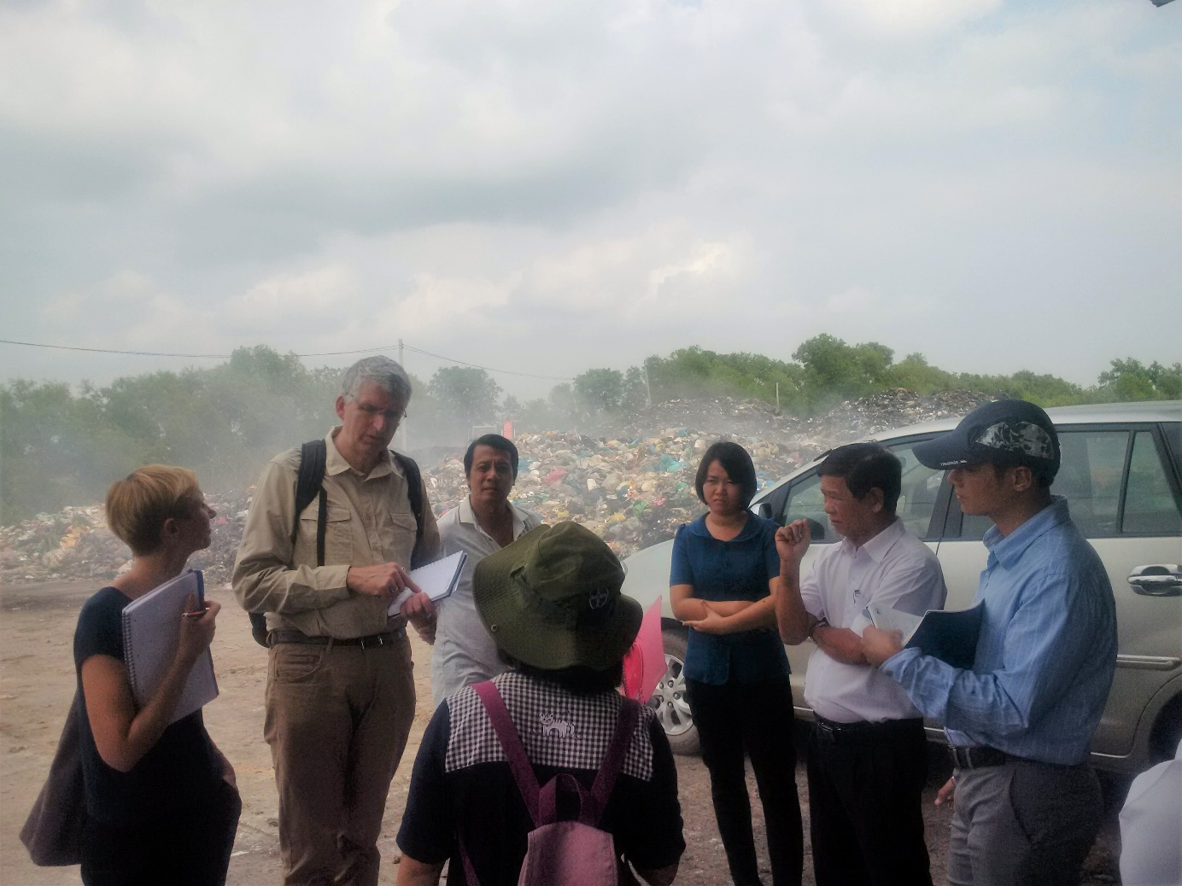
图片来源： Stefan Ziegler

Dr. Bernhard Bauske，德国WWF海洋垃圾专家(左起第二位)见证了越南昆岛项目的进步。

02_Kaldewei_WWF_Deutschland_Mekongdelta
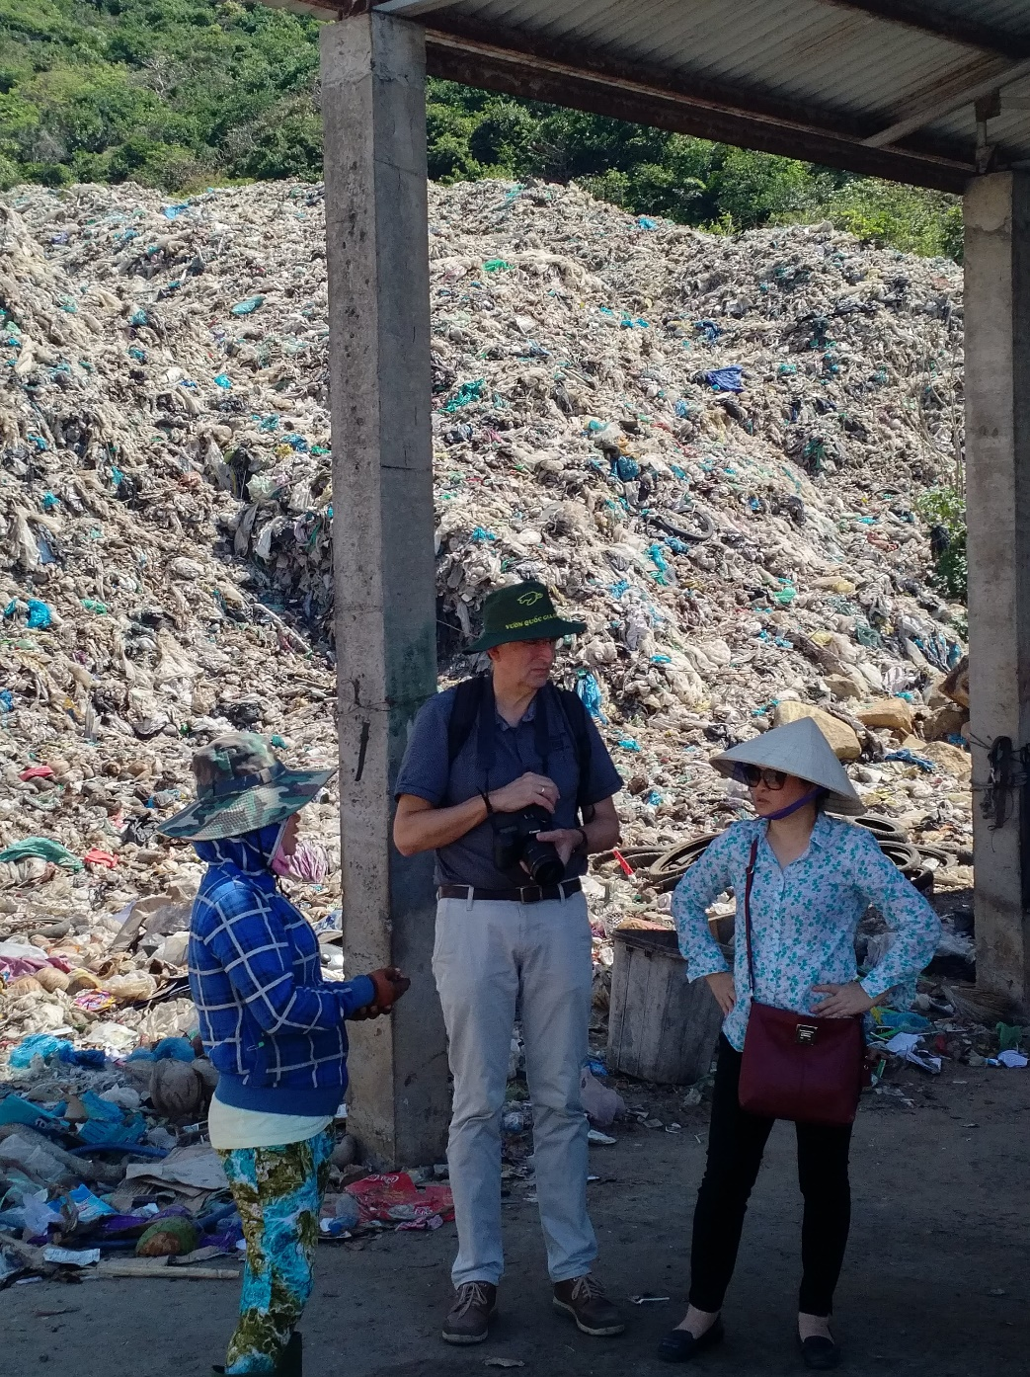
图片来源：Stefan Ziegler

Dr. Bernhard Bauske，德国WWF海洋垃圾专家(中间)在越南的垃圾堆上。

03_Kaldewei_WWF_Deutschland_Mekongdelta
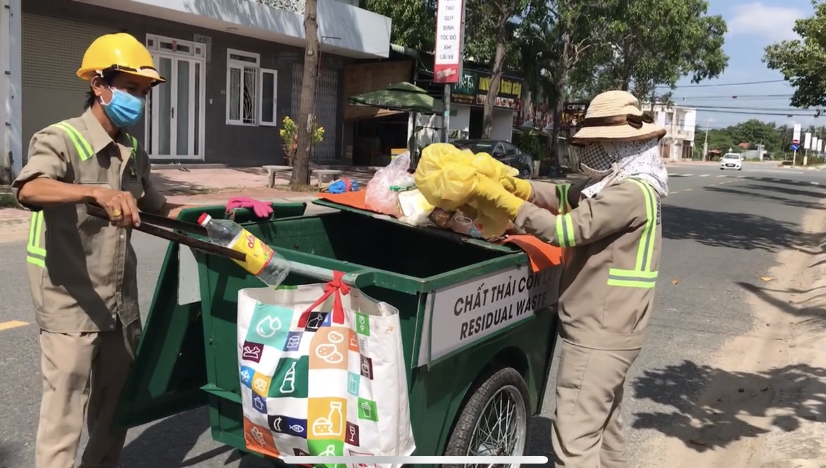
图片来源：德国WWF

可循环塑料将被分拣出来，残留垃圾经过分类收集明显减少。五年后的今天，这个项目已经站稳脚跟，并且受到省政府的大力推广。

04_Kaldewei_WWF_Deutschland_Mekongdelta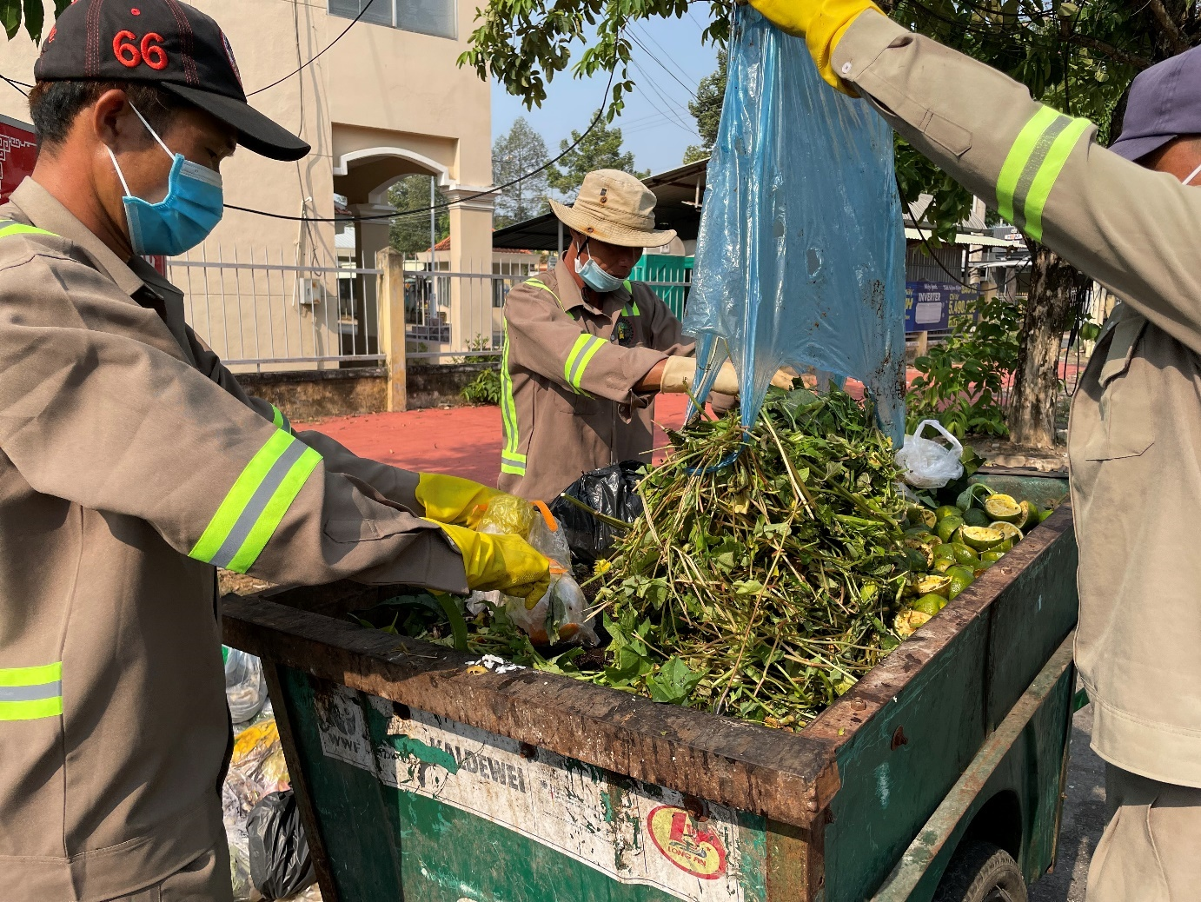
图片来源：德国WWF

因此，Kaldewei与WWF在示范项目上取得了积极成果，湄公河三角洲的隆安省环保组织得以成功展现，城市垃圾清理机构工人的劳动密集型垃圾收集及谨慎的再分类非常适合家庭及小型企业。

05_Kaldewei_WWF_Deutschland_Mekongdelta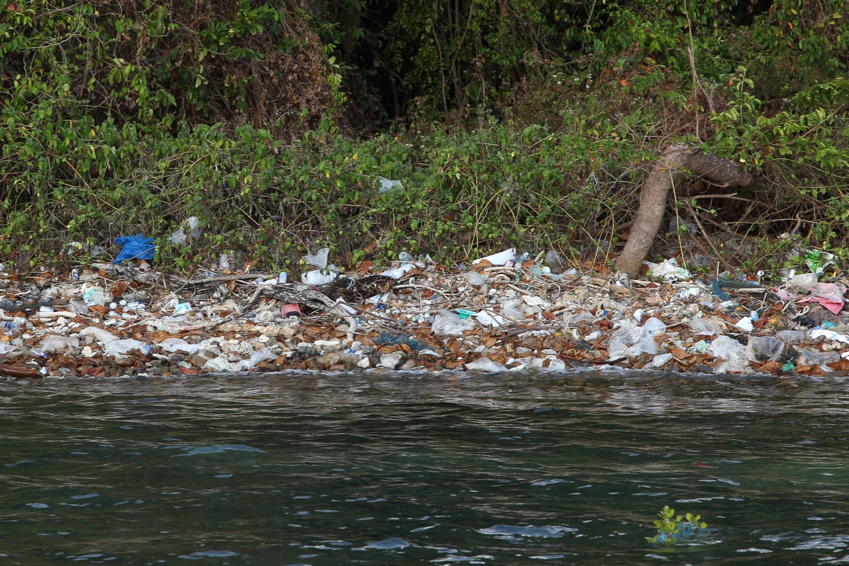
图片来源：德国WWF

积极应对，绝不忽视：“得益于Kaldewei的支持，项目从一开始就实现了垃圾管理情况的基本分析”，Dr. Bernhard Bauske说道。

关于KALDEWEI
KALDEWEI是一家德国家族企业，致力于打造浴室解决方案，并将现代奢华与可持续理念、管理及行动融入其中，公司传承逾百年历史，前后见证四代人的努力奋斗。公司以“luxstainability”(可持续的奢华)为全球战略方向。KALDEWEI产品组合包括浴缸、淋浴地面和面盆，且均采用优质钢瓷釉制成。这种材质因外观精致、设计优雅、寿命长久且100%可循环利用而备受青睐。2021年，KALDEWEI成为签署“科学碳目标”倡议的首家卫浴公司，开始在生产活动中强调气候中和。凭借以CO2减排钢材为原料的KALDEWEI全新环境保护系列限量版产品，KALDEWEI再度向实现这一目标大步迈进。得益于卡德维环境保护系列浴室解决方案，建筑项目的CO2足迹显著降低，因此，建筑行业的合作伙伴同样将从中受益。多年来，KALDEWEI也大力支持世界自然基金会(WWF)海洋保护计划，该计划致力于减少海洋中的塑料垃圾。这是出于对环境和子孙后代的责任。

新闻联络人：
Franz Kaldewei GmbH & Co. KG Tel. +49 2382 785 209
Marcus Möllers Fax +49 2382 785 8209
Postfach 17 61 marcus.moellers@kaldewei.de
59206 Ahlen, Deutschland www.kaldewei.com

Claudia Wünsch Communication GmbH Tel: +49 30 78956825
Massimiliano Monteverdi Fax: +49 30 69531380
Silbersteinstraße 45 mm@claudia-wuensch.com
12051 Berlin www.claudia-wuensch.com

Claudia Wünsch Communication GmbH Tel: +49 30 789568926
Alice Beller Fax: +49 30 69531380
Silbersteinstraße 45 ab@claudia-wuensch.com
12051 Berlin www.claudia-wuensch.com

更多信息和图片材料请至Kaldewei媒体中心： www.kaldewei.com

